一、如果不需要在用户APP中进行扫描的控制，只需要在用户APP中获取到扫描数据，那么仅需按以下步骤操作：
1、开启扫描服务，在扫描服务中的 输入模式 设置为 广播接收模式
2、在用户的APP中，按照HwScanTest示例软件中，注册广播来接受数据：
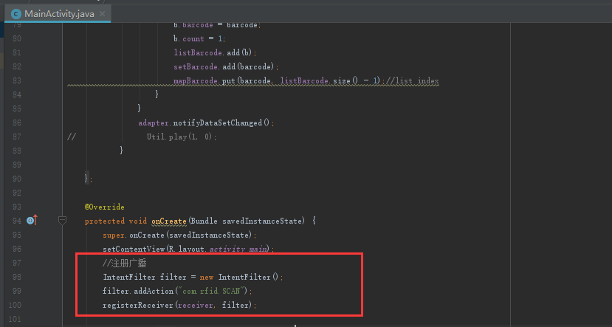
详情请见示例源码

二、于APP中控制扫描服务，可按照以下方法或者借助HwScanTest中ScanUtil.java的来进行扫描的初始化，调用和关闭或者其他设置（请勿改变其中的参数类型和名称）：

打开扫描服务：
private final String ACTION_SCAN_INIT = "com.rfid.SCAN_INIT";
Intent intent = new Intent();
intent.setAction(ACTION_SCAN_INIT);
context.sendBroadcast(intent);

设置扫描结果输出模式（设置为广播模式）
Intent intent = new Intent();
intent.setAction(ACTION_SET_SCAN_MODE);
// mode is an int value, 0 -- BroadcastReceiver mode; 1 -- Focus input mode (default)
intent.putExtra("mode", 0);
context.sendBroadcast(intent);

设置扫描超时（默认为5S）
Intent intent = new Intent();
intent.setAction(ACTION_SCAN_TIME);
// timeout is a String, Value:1000,2000,3000,4000,5000,6000,7000,8000,9000,10000
intent.putExtra("time", 3000);
context.sendBroadcast(intent);
调用扫描
private final String ACTION_SCAN_CMD = "com.rfid.SCAN_CMD";
Intent intent = new Intent();
intent.setAction(ACTION_SCAN_CMD);
context.sendBroadcast(intent);

关闭扫描服务（关闭之后将无法再调用扫描，需要重新调用打开扫描服务）
public static final String ACTION_CLOSE_SCAN = "com.rfid.CLOSE_SCAN";
Intent toKillService = new Intent();
toKillService.setAction(ACTION_CLOSE_SCAN);
context.sendBroadcast(toKillService);

接收扫描结果的方式和 上面的一 一致，注册广播接收者来接收扫描数据。

